**TRABAJO PRÁCTICO #2**

Dispositivos Semiconductores 2024

Maestría en Ciencias de la Ingeniería – FI UBA

ING. MARIANO MOREL

DIODO PN

1. Hallar las movilidades y coeficientes de difusión para electrones y huecos de ambos lados de la juntura usando los datos de dopaje de la Tabla 1. Además, estimar la longitud característica de difusión y determinar si es válida la hipótesis de diodo corto.

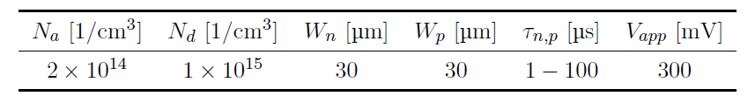

Usando el siguiente gráfico que representa la movilidad de los electrones en función de la concentración de dopaje, para ambos lados del material semiconductor, obtenemos cuatro valores de movilidad, según los valores de dopaje que se muestra en la tabla anterior.

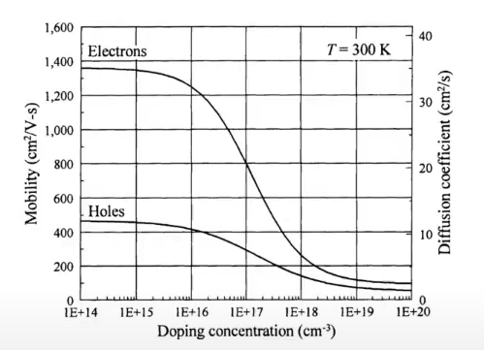

Aproximadamente, se obtiene:

Para Nd:

μn = 0.135m2/V.s

μp = 0.045m2/V.s

Para Na:

μn = 0.138m2/V.s

μp = 0.48m2/V.s

Para el cálculo del coeficiente de difusión y la longitud de difusión para cada dopaje, utilizamos las siguientes ecuaciones, tomando el peor caso τnp que es el mínimo dado en la tabla:

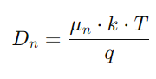



Para Nd:

Dn = 0.0035m2/s; Ln = 5.912 x 10-5 m

Dp = 0.0012m2/s; Lp = 3.413 x 10-5 m

Para Na:

Dn = 0.0036m2/s; Ln = 5.977 x 10-5 m

Dp = 0.0012m2/s; Lp = 3.525 x 10-5 m

*\*Los valores del coeficiente de difusión podrían haberse aproximado también del gráfico*

La hipótesis de diodo corto asume que la región de deplexión (zona sin portadores de carga) es mucho más pequeña que las longitudes de difusión de los portadores mayoritarios. Esto sugiere que los portadores mayoritarios difunden fácilmente a través de las regiones de deplexión y el diodo se comporta principalmente como un dispositivo de contacto. Matemáticamente, esta hipótesis se puede expresar como:



En nuestro caso se cumple la hipótesis, incluso es menos restrictiva para el valor máximo de τnp.

1. Calcular los siguientes parámetros para la juntura en equilibrio termodinámico (ETD): ψm; xn; xp y Em

Para obtener ψm = ψbi en ETD:

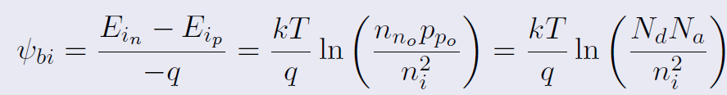

Usamos esta ecuación (con k = 8.617 x105 eV/K y Eg= 1.12eV):

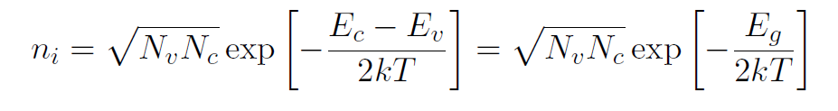

Siendo:



ψbi = 0.5456V y ni = 1.184 x 1010 cm-3

Así calculamos Wd (con esi = 11.7 x e0 = 8.85 x 10-12 F/m):

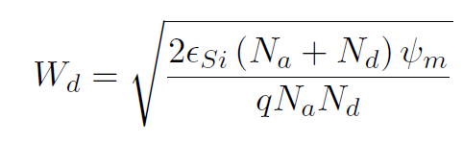

Dando Wd: = 2.0585 x 10-6 m

Ahora con la siguiente ecuación obtenemos Em:

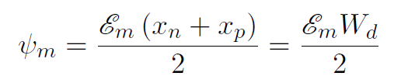

Por lo tanto, Em = 5.3014 x 105 V/m

Finalmente, con la siguiente ecuación obtendremos xn tomando Nd:

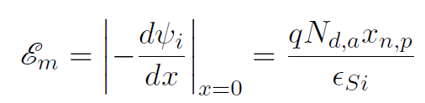

Así xn = 3.4308 x 10-7m

Como conocemos Wd = xn + xp despejando se obtiene xp = 1.7154 x 10-6m. Se podría haber calculado desde la ecuación de Em y hubiera dado el mismo resultado.

1. Repetir el ítem anterior al aplicar la tensión Vapp especificada en la Tabla 1.

La ψbi = 0.5456V, ya calculada en el punto anterior. Así es posible obtener:

ψm = ψbi – Vapp = 0.5456V - 0.3V = 0.245V.

Como ψm < ψbi (juntura en directa). En las condiciones que estamos volvemos a usar las mismas ecuaciones del punto 2 para calcular los parámetros pedidos.

Wd = 1.3812 x 10-6 m

Em= 3.5571 x 105 V/m

xn = 2.3020 x 10-7 m

xp = 1.1510 x 10-6 m

1. Calcular la densidad de corriente que circula por el diodo cuando se aplica Vapp. ¿Qué porcentaje de la corriente corresponde a electrones y huecos?

Combinando las siguientes ecuaciones:

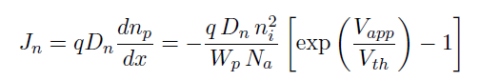

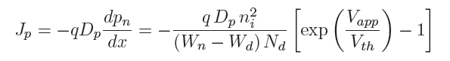

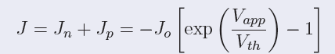



Así se obtienen las corrientes:

Jp = -0.1 A/m2

Jn = -1.342 A/m2

J0 = 1.406x 10-5 A/m2

J = -1.442 A/m2

El porcentaje que representan cada densidad de corriente es:

% Jn / J = 93.07

% Jp / J = 6.93

1. Verificar la hipótesis de cuasi-equilibrio. Para ello, en la condición de ETD:

* Calcular la diferencia de potencial eléctrico en x = 0 respecto de x = −xp.
* Determinar la densidad de electrones y de huecos en x = 0 usando las relaciones de Boltzmann.
* Obtener la corriente de arrastre de electrones y huecos considerando que en x= 0 el campo eléctrico E es igual a Em.
* ¿Cómo se compara esta corriente con la corriente del diodo calculada en el ítem 4?

Puede haber un error tomado mal del ejercicio 2

Para el primer punto, volviendo a utilizar la siguiente ecuación, se puede calcular el potencial eléctrico, teniendo en cuenta que Wd es igual –xp (xp = 1.1510 x 10-6 m).

En este caso Em = 3.5571 x 105V/m:

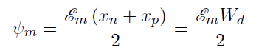

Se obtiene:

ψm = 0.4547V

En el segundo punto, utilizamos las ecuaciones siguientes, teniendo en cuenta que ψm = ψf – ψi:

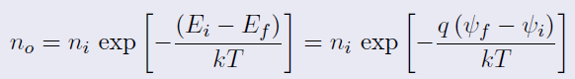

 va?

p0 = darían lo mismo?

n0 =

Para el siguiente punto, Em = 5.3014 x 105 V/m. Así utilizamos la ecuación:



Jan = 2.473 x 105A/m2

Jap = 0.012A/m2

* ¿Cómo se compara esta corriente con la corriente del diodo calculada en el ítem 4?

Hipótesis de cuasi ETD, la corriente de arrastre JARR compensa a la corriente de difusión JDIF y es mucho mayor a J.

1. Calcular el exceso de portadores minoritarios en los bordes de la zona de carga espacial (SCR). ¿Se verifica la hipótesis de bajo nivel de inyección?

Usando las siguientes ecuaciones y despejando apropiadamente se obtienen la concentración de portadores minoritarios en los bordes de la SRC:

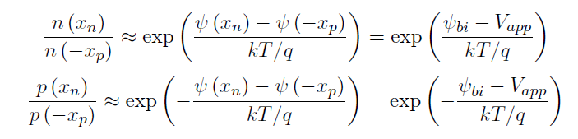



n(xp) = 7.568 x 1010 cm-3

p(xn) = 1.513 x 1010 cm-3

Analizamos si se cumple la condición de BNI con las siguientes ecuaciones:

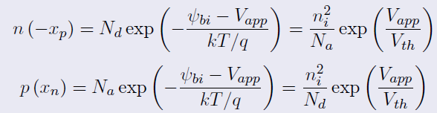

n(xp) = 7.199 x 1010 cm-3

p(xn) = 1.439 x 1010 cm-3

Los valores no son exactamente iguales, sin embargo, están en el mismo orden de magnitud, por lo que podemos decir que se cumple la hipótesis.

Para hacer la comparación debo decir que si deltapn o deltanp es mucho menor a Nd y a Na.

1. Calcular la corriente de difusión de mayoritarios de cada lado de la juntura, suponiendo válida la hipótesis de cuasi-neutralidad en las regiones cuasi-neutrales (QNRs).

* ¿En qué sentido se difunden los portadores mayoritarios?
* ¿Es consistente con la corriente calculada en el ítem 4?

Tanto para la corriente de difusión de mayoritarios n y p, respectivamente utilizamos las siguientes ecuaciones, teniendo en cuenta la hipótesis de cuasi-neutralidad en QNRs

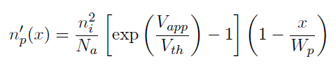

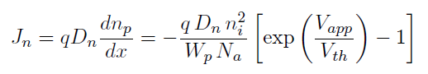

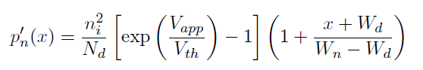

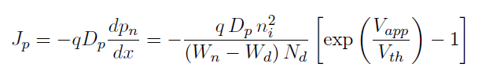

Por lo tanto, las corrientes son

Jdn = 1.342A/m2

Jdp = 0.294A/m2

* ¿En qué sentido se difunden los portadores mayoritarios?

Los electrones por difusión, se deben mover de izquierda a derecha, pero contradice de algún modo el movimiento a lo largo del eje x de los portadores, tanto del lado n como p, en donde los electrones se deben mover de derecha a izquierda. Es por eso que aparece un campo eléctrico pequeño (respecto a la SCR) que compensa la corriente de difusión de mayoritarios, y que además genere un movimiento de electrones de derecha a izquierda.

* ¿Es consistente con la corriente calculada en el ítem 4?

Debe existir una corriente de arrastre de mayoritarios que compense las corrientes de difusión en las zonas QNRs, y me genere una corriente neta de mayoritarios.

1. Determinar la corriente de arrastre de mayoritarios usando los valores de las corrientes netas de electrones y huecos calculadas en el ítem 4.

Las corrientes netas serán la suma de las corrientes de arrastre y difusión de cada mayoritario. Por lo tanto, para obtener la corriente de arrastre hacemos la diferencia entre la corriente neta y la de difusión calculada en el punto anterior:

Jp = -0.1A/m2

Jn = -1.342A/m2

Jdp = 0.294A/m2

Jdn = 1.342A/m2

Jan = abs(jdn) + abs(jn) = 2.684A/m2

Jap = abs(jdp) + abs(jp) = 0.394A/m2

1. A partir de la corriente de arrastre de mayoritarios calculada en el ítem anterior y suponiendo que se puede considerar la distribución de mayoritarios homogénea en las QNRs, ¿cuál debe ser la intensidad del E en cada QNR que da lugar a esas corrientes? ¿Cómo se comparan con Em? ¿Es correcto suponer que las QNRs son cuasi neutrales?

Jan = μ x q x Nd x εan

Jap = μ x q x Na x εap

εan =0.124V/m

εap = 0.256V/m

De aquí obtengo, el valor de los campos eléctricos, que son más pequeños en las zonas QNRs (εARR << εM). De las QNRs, se puede decir que no son neutrales sino casi. Así es que existe una pequeña distribución de carga que da un ε. Se cumple la HBNI.

1. ¿Cuánto es la corriente de arrastre de minoritarios para los E calculados en las QNRs? (Calcular en los bordes de la SCR, donde la densidad de minoritarios es máxima). ¿Es comparable esta corriente de arrastre con la corriente de difusión de minoritarios en las QNRs?

Existe una componente de arrastre de minoritarios. Como estoy en condición de HBNI, con el campo eléctrico en la zona QNR´s, la J de arrastre de minoritarios es mucho menor a la de difusión calculada en el inciso 4. Como el campo eléctrico (de arrastre) es bajo con respecto al campo máximo, se puede despreciar la corriente de arrastre de minoritarios